Контактный зоопарк открылся в Измайловском парке
10.06.2016
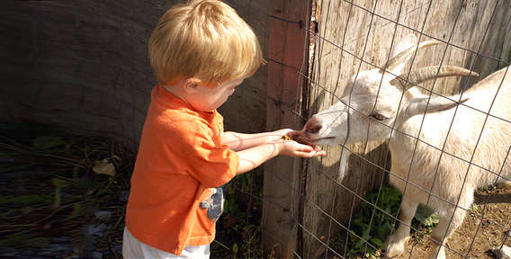
Контактный зоопарк открылся в Измайловском парке культуры и отдыха на площадке «Лес чудес». В этом сезоне посетителей ждет обновленный состав его обитателей.
В этом сезоне, как было и раньше, посетители контактного зоопарка могут пообщаться с кроликами, морскими свинками, ушатыми американскими ёжиками. Среди «новичков» - козлята Мефодий и Боря, хорьки Мося и Нюша, шиншилла. Любой посетитель контактного зоопарка получает возможность покормить, погладить зверька или взять его на руки. Животные охотно идут к людям. Они давно привыкли к посетителям и готовы залезть на руки или прыгнуть на колени. Дети могут спокойно заходить в вольеры и играть с обитателями. Посетить зоопарк в будни можно с 12:00 до 20:00, в выходные он работает с 11:00 до 21:00. Детский билет стоит 200 рублей, взрослый – 250 рублей. Для пенсионеров и многодетных семей цена составит 150 рублей. Бесплатно могут посетить зоопарк участники Великой Отечественной войны и инвалиды.
С каждым животным можно бесплатно сфотографироваться. Правда, сотрудники просят не использовать пугающую обитателей вспышку. Также здесь можно пробрести всего за 50 рублей стакан специализированного корма и покормить обаятельных обитателей.

Адрес страницы: http://izmaylowo.mos.ru/presscenter/news/detail/3127070.html
Управа района Измайлово города Москвы

